Вред кальяна - правда ли что кальян в 100 раз вреднее сигарет?
Ни для кого не секрет, что курение кальяна вредит здоровью человека. Однако, достоверно не известна истинная степень его вреда. В данной статье мы постараемся рассмотреть как мнения экспертов-медиков, так и мнения простых обывателей-курильщиков, чтобы, наконец, выяснить, чем может обернуться для нас очередная затяжка.
Реклама кальяна уверяет нас, что он является одним из самых безопасных способов курения. Нам твердят, что все вредные примеси фильтруются водой, кальянный табак тлеет, а не горит, соответственно в дым не попадают никотин и все вредные вещества и т.д..
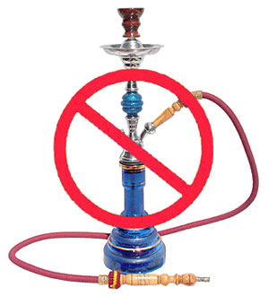
Помимо того, что в кальянный табак добавлены различные вкусовые вещества и ароматы, которые устраняют присущий табаку горький вкус, на упаковке кальянного табака часто содержится пометка, что этот табак содержит «всего» 0, 5% никотина и 0% смол, что в свою очередь укрепляет уверенность в безвредности курения «водяной трубки».
Давайте разберем все плюсы и минусы курения кальяна.

1. Угарный газ
Мнение 1
За один час курения кальяна человек вдыхает в 100—200 раз больше дыма, чем при выкуривании одной сигареты, при этом происходит попадание в легкие большого количества угарного газа, несмотря на меньшее содержание вредных веществ и никотина. При сеансе длительностью в 45 минут курильщик потребляет больше угарного газа, чем при выкуривании пачки сигарет (при температуре угля в кальяне 600°-650 °C). Необходимость прикладывать определённое усилие приводит к проникновению дыма в более глубокие участки лёгких (в нижние дыхательные пути).
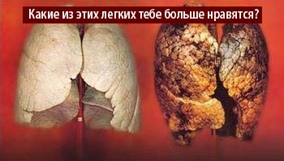 | 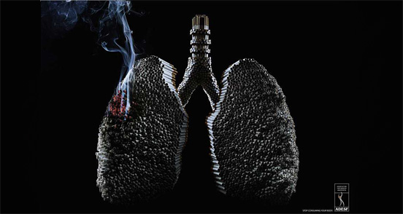
Мнение 2
Вред от курения кальяна – колоссален. Даже курение махорки в тесном и закрытом помещении, пожалуй, не нанесёт столько вреда, сколько нанесёт всего один час курения кальяна. За этот час курильщик вдыхает в двести (!) раз больше отравляющих веществ, чем выделяет одна сигарета с фильтром. Не знаете сколько это? Просто выкурите блок любых сигарет с фильтром в течение часа.
Дабы не покривить душой, надо уточнить один момент. При курении табака через кальян, в дыму остаётся несколько меньше смол и никотина, чем при курении обычных сигарет, папирос или трубки. Но зато в организм попадает в сорок (!) раз больше угарного газа. Если вы не знаете, что такое угарный газ, то можете поинтересоваться на сей счёт у медиков или сотрудников милиции, которые расскажут вам, что собой представляют трупы умерших от отравления этим газом.
Многие исследователи утверждают что вред, приносимый здоровью за час курения кальяна, сопоставим со ста выкуренными обычными сигаретами.
Но ведь нашему народу доказать что то очень трудно и все эти возгласы: «Пусть эти исследователи берут сигареты и приходят к нам. Мы покурим один час кальян, а они — по сто сигарет, и посмотрим что с ними будет» просто доказывают не способность верить фактам.
Мнение 4
В организме у курильщика кальяна наблюдается довольно высокая концентрация карбоксигемоглобина, мышьяка, никотина, хрома, котинина, и свинца. Как при курении сигарет, так и при курении кальяна последствия могут быть плачевны: рак легких, нарушения всевозможных функций легких, коронарное заболевание сердца, низкий вес при рождении потомства. Супружеские пары, которые курят кальян, часто страдают бесплодием.
Вред от курения кальяна может отразиться на здоровье детей и внуков курильщика. И даже на здоровье правнуков! Это должно заставить задуматься курильщиков. А в некоторых районах Индии, несмотря на очевидный вред от курения кальяна, взрослые дают попробовать кальян детям. Это просто безответственно.

2. Слюнообмен
Помимо прямого отравления, от кальяна есть и более быстрый вред. То есть такой, когда между раскуриванием кальяна и последствиями от его курения проходит совсем немного времени. Не годы, а всего пара-тройка дней. А то и часов. Дело в том, что кальян редко курится в одиночку. Куда чаще его курят в кругу друзей или просто большой компанией. При курении кальяна вырабатывается много слюны, и значительная её часть волей-неволей попадает в сам жидкостный фильтр кальяна. А потом вместе с дымом эта слюна передаётся каждому курильщику. Вряд ли надо говорить о том, что такое личная гигиена и какие опасности в себе таит беспорядочный слюнообмен.
Еще одним негативом такого курения является то, что через слюну на мундштуке могут передаваться такие заболевания как герпес, гепатит В и другие. Поэтому необходимо пользоваться одноразовыми насадками на мундштук.
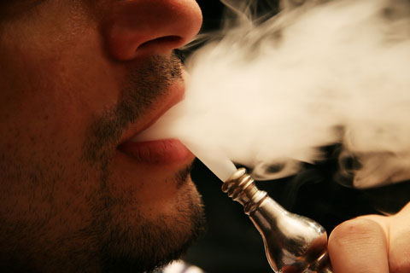

3. Пассивное курение
При нахождении в накуренной комнате некурящего его здоровье подвергается опасности, такая же ситуация складывается и в обществе курильщиков кальяна. Поэтому, люди, находящиеся рядом с вами, но не курящие кальян, также получают все вредные вещества (азот, окись углерода) и никотин в свои легкие.
Человек, находящийся в обществе курильщиков кальяна в течение долгого времени подвергает себя не меньшей опасности. Опасность увеличивается помимо того, что кроме дыма от трубки, он вдыхает продукты сгорания табака, в том числе окись углерода и азота.

4. Зависимость
Мнение 1
Возникновение зависимости (даже для начинающего курить кальян) так же является опаностью. Как было сказано выше, вместе с никотином в организм в большом количестве попадает угарный газ, соли тяжелых металлов, химические элементы. Это происходит из-за того, что вода все же не может в полной мере удержать всю химию. Вдыхаемые количества дыма конечно варьируются, в зависимости, от модели кальяна и образа курения, но ни один вид кальяна не является безопасным для здоровья. А любая зависимость рано или поздно потребует увеличения дозы и это до добра уж точно не доведет.
Мнение 2
Кальян со своим приятным ароматом и мягким вкусом является особенной приманкой для подростков, которые никогда раньше не пробовали курить и не курили. Именно это настоящая ловушка — образование зависимости без того, чтобы человек сам это сознавал. Первоначальный азарт постепенно сменяется привычкой, что открывает путь к курению сигарет, а там уже не далеко до употребления наркотиков. Также нередки и молодёжные кальянные вечеринки, где в кальяне вместо воды используются алкогольные напитки (в основном вино), или заменяется курительный табак коноплёй.
Мнение 3
Между тем, стоит отметить, что случайные курильщики кальяна, а они представляют большинство его любителей, не имеют табачной или никотиновой зависимости. Они практически никогда не курят сигарет, потому что ищут, прежде всего, новые ароматы, вкус, обстановку, подобно некоторым любителям кофе. Кроме того, часто, такие курильщики просто следуют моде или хотят казаться «крутыми». Они смакуют кальян на уровне вкусовых бугорков, не испытывая потребности вдыхать дым. Если среди них и наблюдается зависимость то это, скорее всего поведенческая или общественная зависимость.
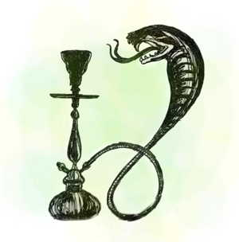
А теперь давайте рассмотрим основные плюсы от курения кальяна.
1. Фильтрование дыма через воду в кальяне сокращает содержание: никотина, до 90 % фенолов, до 50 % мелких твердых частиц, бензопирена, ароматических углеводородов полицикликена. Отмечается сокращение канцерогенного потенциала дыма, который пересек воду по сравнению с тем, который не прошел такой фильтрации
2. Проходя через воду, дым очищается от акролеина и ацетальдегида, веществ, вредных для альвеолярных макрофагов, главных клеток защиты легких и важных элементов иммунной системы человека.
3. Во время курения табак не соприкасается с открытым огнем, а значит не горит, а усыхает под воздействием температуры, и именно поэтому в кальянном дыме не содержатся вредные канцерогены, образующиеся как продукт горения.
4. В кальянном табаке нет бумаги, как в сигаретах, которая сгорая, приносит в организм достаточно много вредных веществ.
5. Ну и конечно аромат при курении кальяна гораздо приятнее сигаретного дыма.
6. Можно делать дыхательные упражнения, залив в колбу воду. Регулировка силы сопротивления в этом случае осуществляется путем подбора уровня залитой жидкости. Также Вы можете залить в колбу кальяна лекарственный настой, чтобы произвести ингаляцию. Кальян обладает полной функциональностью тренажера Фролова и даже большей.
Что делать, если Вам нужно сделать ингаляцию каким-то сбором сушеных трав? Нет необходимости делать отвар- это трудоемкий процесс и не экономичный. Можно просто выкурить лекарственную траву через кальян.

Итог
Подводя итог, фраза «курить – здоровью вредить» остается справедливой не только для сигарет, но и для кальяна. Но, как известно, если нельзя, но очень хочется, то можно. Побаловаться кальянчиком разок-другой вряд ли окажется вреднее праздничной корпоративной попойки.
Но в этом случае медики умоляют, по крайней мере, соблюдать необходимые меры предосторожности:
- Используйте для кальяна только специальный табак и смеси. Можно составлять сложные «букеты» и самим, но только проконсультировавшись со знатоками.
- Вовремя промывайте трубки, шланг и колбу. Если приятным дымом из Вашего кальяна наслаждаются сразу несколько человек, не ленитесь менять мундштуки.
- Не наливайте в колбу никаких спиртных напитков, кроме вина, чтобы не усилить и без того вредное влияние кальяна и не опьянеть до самого свинского состояния. А вот добавить в сосуд молоко или гранатовый сок – самое милое дело. Особо эстетствующие товарищи могут накидать в сосуд вишни или виноградины и любоваться их мерным плаванием. Для усиления запаха можно капнуть розового масла.
- Не запивайте кальян горячительными напитками, лучше отдать предпочтение различным видам чая, настоев и лимонадов.
И, наконец, если уж вы решили покурить кальян, перестаньте беспокоиться о том, что это вредно: и удовольствия не получите и не уменьшите вреда. В конце-то концов: помирать – так с музыкой!

